**113年2月26日餐點照片**

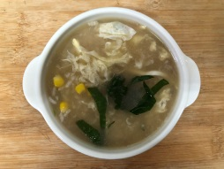 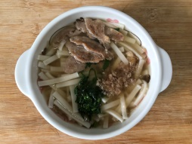

**早餐(玉米芙蓉粥) 下午點心(香菇素羹麵)**

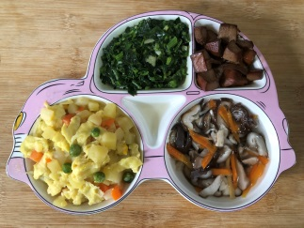

**午餐(洋芋滑蛋、滷味、炒青菜、三絲豆皮湯、水果)**